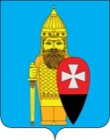
СОВЕТ ДЕПУТАТОВ
ПОСЕЛЕНИЯ ВОРОНОВСКОЕ В ГОРОДЕ МОСКВЕ

РЕШЕНИЕ

19 декабря 2018 года № 11/08

Об официальных символах (гербе и флаге)
поселения Вороновское в городе Москве

В соответствии с Федеральным законодательством Российской Федерации и законодательством города Москвы, регулирующими правоотношения в сфере геральдики, руководствуясь Уставом поселения Вороновское в городе Москве, Совет депутатов поселения Вороновское в городе Москве

Совет депутатов поселения Вороновское решил:

- Считать герб и флаг муниципального образования «сельское поселение Вороновское» Подольского муниципального района Московской области официальными символами поселения Вороновское в городе Москве.
- Утвердить Положение «О гербе поселения Вороновское в городе Москве» (Приложение 1).
- Утвердить Положение «О флаге поселения Вороновское в городе Москве» (Приложение 2).
- Признать утратившим силу Решения Совета депутатов сельского поселения Вороновское Подольского муниципального района Московской области:
  - от 10 июля 2008 года № 04/01 «О гербе муниципального образования «сельское поселение Вороновское» Подольского муниципального района Московской области»;
  - от 10 июля 2008 года № 04/02 «О флаге муниципального образования «сельское поселение Вороновское» Подольского муниципального района Московской области».
- Представить настоящее Решение в Геральдический совет города Москвы для направления в установленном порядке в Геральдический совет при Президенте Российской Федерации с целью внесения герба и флага поселения Вороновское в городе Москве в Государственный Геральдический регистр Российской Федерации с ходатайством о сохранении за ним регистрационного номера 4239 (герб) и 4240 (флаг), присвоенного гербу муниципального образования «сельское поселение Вороновское» Подольского муниципального района Московской области, и последующей регистрацией в Геральдическом реестре города Москвы.
- Опубликовать настоящее решение в бюллетене «Московский муниципальный вестник» и разместить на официальном сайте администрации поселения Вороновское в информационно – телекоммуникационной сети «Интернет».
- Контроль исполнения настоящего решения возложить на Главу поселения Вороновское Исаева М.К.

Глава
поселения Вороновское М.К. Исаев

Приложение 1
к решению Совета депутатов
поселения Вороновское в городе Москве
от 19 декабря 2018 года № 11/08

ПОЛОЖЕНИЕ

«О ГЕРБЕ ПОСЕЛЕНИЯ ВОРОНОВСКОЕ В ГОРОДЕ МОСКВЕ»
Настоящим положением устанавливается геральдическое описание, обоснование и порядок использования герба поселения Вороновское в городе Москве (далее – поселения Вороновское).
1. Общие положения
1.1. Герб поселения Вороновское является официальным символом поселения Вороновское.
1.2. Герб поселения Вороновское отражает исторические, культурные, социально-экономические, национальные и иные местные традиции.
1.3. Настоящее Положение о гербе поселения Вороновское хранится в установленном порядке на бумажных и электронных носителях и доступно для ознакомления всем заинтересованным лицам.
1.4. Герб поселения Вороновское подлежит государственной регистрации в порядке, установленном законодательством Российской Федерации и законодательством города Москвы.
2. Геральдическое описание и обоснование символики герба
поселения Вороновское
2.1. Геральдическое описание герба поселения Вороновское гласит:
«В лазоревом поле золотой богатырь, обращенный прямо и правой рукой опирающийся на золотой меч в ножнах, а в левой держащий червленый с черной оконечностью древнерусский (миндалевидный) щит, обремененный над оконечностью серебряным уширенным крестом».
2.2. Обоснование символики герба поселения Вороновское.
Первые упоминания о Вороновской земле восходят к временам Куликовской битвы. Зятю московского князя Дмитрия Донского Дмитрию Боброку, выходцу из Волыни, командовавшего запасным полком, появление которого на поле битвы предрешило ее победоносный исход, были пожалованы в вотчину (в наследство) Вороновские земли.
Село Вороново во второй половине XV века принадлежало внуку Боброка-Волынского Григорию Давыдовичу Вороному-Волынскому. От первой части этой фамилии и было образовано название села.
Вороновская земля всегда славилась своей природой, традициями, промыслами, в том числе изготовлением токарно-полированных деревянных игрушек (деревни Голохвастово, Бабенки, Безобразово, Шубино и др.). Русская матрешка, выточенная токарем Василием Петровичем Звездочкиным из деревни Шубино, и расписанная художником С. В. Малютиным завоевала Гран-При на международной выставке 1900 года в Париже.
С Вороновской землей тесно связаны события двух Отечественных войн: 1812 г. – знаменитый Тарутинский маневр русской армии и героическая оборона и разгром немецко-фашистских полчищ под Москвой зимой 1941-42 годов.
В гербе поселения деревянная игрушка – Русский богатырь – символически отражает Вороновские промыслы (бабенская матрешка). Щит в руках богатыря серебряным крестом на красном поле, подобно гербу Волынского княжества (Волынской губернии, Волыни), напоминает о первом владельце этих земель, выходцу из Волыни. Черная оконечность щита своим цветом гласно указывает на название села и поселения (черный – вороной). Выбранная из многих игрушек-матрешек фигура русского богатыря символизирует ратные подвиги русского воинства, проходившие на землях поселения. Помещенный в ножны и опущенный вниз меч символизирует окончание войн и переход к мирной жизни.
Примененные в гербе цвета символизируют:
лазурь (синий цвет) – символ чести, благородства, духовности и возвышенных устремлений. Лазурь символически отражает историческое прошлое, когда Вороновское поселение входило в состав Подольского муниципального района, в гербе которого поле щита также лазоревое;
червлень (красный цвет) – символ мужества, жизнеутверждающей силы и красоты, праздника, труда;
черный цвет символизирует благоразумие, мудрость, скромность, честность.
золото (желтый цвет) – символ высшей ценности, величия, великодушия, богатства, урожая;
серебро (белый цвет) – символ чистоты, ясности, открытости.
2.3. Авторская группа:
идея герба: Евгений Иванов, Аксана Таратунина (оба – Москва), Константин Моченов (Химки);
художник и компьютерный дизайн: Галина Русанова (Москва);
обоснование символики: Вячеслав Мишин (Химки).
3. Порядок воспроизведения и размещения
герба поселения Вороновское
3.1. Герб поселения Вороновское может воспроизводиться:
- в многоцветном варианте (приложение 1 к настоящему положению);
- в одноцветном контурном варианте (приложение 2 к настоящему положению);
- в одноцветном контурном варианте с условной штриховкой для обозначения цветов (шафировкой) (приложение 3 к настоящему положению).
3.2. Варианты герба поселения Вороновское, указанные в пунктах 3.1, – равно допустимы.
3.3. Воспроизведение герба поселения Вороновское, независимо от его размеров и техники исполнения, должно точно соответствовать геральдическому описанию, приведенному в пункте 2.1. настоящего Положения.
3.4. Порядок размещения Государственного герба Российской Федерации, герба города Москвы, герба поселения Вороновское и иных гербов производится в соответствии с законодательством Российской Федерации и законодательством города Москвы, регулирующими правоотношения в сфере геральдического обеспечения.
3.5. При одновременном размещении герба города Москвы (1) и герба поселения Вороновское (2) герб поселения Вороновское располагается правее (расположение гербов по схеме 1–2).
3.6. При одновременном размещении Государственного герба Российской Федерации (1), герба города Москвы (2) и герба поселения Вороновское (3), Государственный герб Российской Федерации размещается в центре. Слева от Государственного герба Российской Федерации располагается герб города Москвы, справа от Государственного герба Российской Федерации располагается герб поселения Вороновское (размещение гербов по схеме 2–1–3).
3.7. При одновременном размещении четного числа гербов (например, 6-ти) соблюдается следующий порядок: 5–3–1–2–4–6, где 1 – Государственный герб Российской Федерации, 2 – герб города Москвы, 3 – герб поселения Вороновское. Далее поочередно справа и слева располагаются гербы иных муниципальных образований, эмблемы, геральдические знаки общественных объединений, предприятий, учреждений или организаций.
3.8. При одновременном размещении нечетного числа гербов (например, 5-ти) соблюдается следующий порядок: 4–2–1–3–5, где 1 - Государственный герб Российской Федерации, 2 – герб города Москвы, 3 – герб поселения Вороновское. Далее поочередно слева и справа располагаются гербы иных муниципальных образований, эмблемы, геральдические знаки общественных объединений, предприятий, учреждений или организаций.
3.9. Расположение гербов, установленное в пунктах 3.5. – 3.8. указано «от зрителя».
3.10. При одновременном размещении гербов размер герба поселения Вороновское не может превышать размеры Государственного герба Российской Федерации, герба города Москвы.
3.11. При одновременном размещении гербов высота размещения герба поселения Вороновское не может превышать высоту размещения Государственного герба Российской Федерации, герба города Москвы.
3.12. При одновременном размещении гербов гербы, указанные в пунктах 3.5 – 3.8. должны быть выполнены в единой технике.
3.13. Порядок изготовления, хранения и уничтожения герба, а также бланков, печатей и иных носителей изображения герба поселения Вороновское устанавливается решением Совета депутатов поселения Вороновское.
4. Порядок использования герба поселения Вороновское
4.1. Герб поселения Вороновское в многоцветном варианте размещается:
1) на вывесках, фасадах зданий органов местного самоуправления; муниципальных предприятий и учреждений поселения Вороновское;
2) в залах заседаний органов местного самоуправления поселения Вороновское;
3) в кабинетах главы поселения Вороновское выборных должностных лиц местного самоуправления поселения Вороновское; должностного лица, исполняющего полномочия главы местной администрации (далее – главы администрации) поселения Вороновское.
4.2. Герб поселения Вороновское в многоцветном варианте может размещаться:
1) в кабинетах заместителей главы администрации поселения Вороновское, руководителей органов администрации поселения Вороновское; руководителей муниципальных предприятий, учреждений и организаций, находящихся в муниципальной собственности;
2) на официальных сайтах органов местного самоуправления поселения Вороновское в информационно-телекоммуникационной сети «Интернет»;
3) на транспортных средствах, используемых для служебных поездок и работы депутатами муниципального Совета депутатов, Главой поселения, сотрудниками администрации поселения Вороновское;
4) в заставках местных телевизионных программ;
5) на форме спортивных команд и отдельных спортсменов, представляющих муниципальный округ Вороновское;
6) на стелах, указателях, знаках, обозначающих границу округа при въезде и выезде с территории поселения Вороновское.
4.3. Герб поселения Вороновское может воспроизводиться на бланках:
1) Главы поселения Вороновское;
2) Главы администрации поселения Вороновское;
3) Администрации поселения Вороновское;
4) Совета депутатов поселения Вороновское;
5) депутатов Совета депутатов поселения Вороновское;
6) контрольного органа поселения Вороновское;
7) должностных лиц органов местного самоуправления поселения Вороновское;
8) удостоверений лиц, осуществляющих службу на должностях в органах местного самоуправления, депутатов Совета депутатов поселения Вороновское; служащих (работников) предприятий, учреждений и организаций, находящихся в муниципальной собственности;
9) удостоверений к знакам различия, знакам отличия, установленных муниципальными правовыми актами;
4.4. Герб поселения Вороновское может воспроизводиться:
1) на знаках различия, знаках отличия, установленных муниципальными правовыми актами Совета депутатов поселения Вороновское;
2) на визитных карточках лиц, осуществляющих службу на должностях в органах местного самоуправления, депутатов Совета депутатов поселения Вороновское; служащих (работников) муниципальных предприятий, учреждений и организаций поселения Вороновское;
3) на официальных периодических печатных изданиях, учредителями которых являются органы местного самоуправления поселения Вороновское, предприятия, учреждения и организации, находящиеся в муниципальной собственности поселения Вороновское;
4) на конвертах, открытках, приглашениях, календарях, а также на представительской продукции (значки, вымпелы, буклеты и иная продукция) органов местного самоуправления и муниципальных органов поселения Вороновское.
4.5. Герб поселения Вороновское может быть использован в качестве геральдической основы для разработки знаков различия, знаков отличия поселения Вороновское.
4.6. Многоцветное изображение герба поселения Вороновское может использоваться при проведении:
1) протокольных мероприятий;
2) торжественных мероприятий, церемоний с участием должностных лиц органов государственной власти города Москвы, и государственных органов города Москвы, главы поселения Вороновское, официальных представителей поселения Вороновское;
3) иных официальных мероприятий.
4.7. Изображение герба поселения Вороновское в одноцветном контурном варианте помещается на гербовых печатях органов местного самоуправления; предприятий, учреждений и организаций, находящихся в муниципальной собственности поселения Вороновское.
4.8. Использование герба поселения Вороновское или его воспроизведение в случаях, не предусмотренных пунктами 4.1. – 4.7. настоящего Положения, является неофициальным использованием герба поселения Вороновское.
4.9. Использование герба поселения Вороновское в случаях, не предусмотренных пунктами 4.1. – 4.7. настоящего Положения, осуществляется по согласованию с администрацией поселения Вороновское, в порядке, установленном решением Совета депутатов поселения Вороновское.
5. Контроль и ответственность за нарушение настоящего Положения
5.1. Контроль соблюдения установленных настоящим Положением норм возлагается на администрацию поселения Вороновское.
5.2. За искажение рисунка герба, установленного настоящим Положением, исполнитель допущенных искажений несет административную ответственность, в соответствии с действующим законодательством
5.3. Нарушениями норм воспроизведения и использования герба поселения Вороновское являются:
1) использование герба в качестве основы гербов и флагов общественных объединений, муниципальных предприятий, учреждений, организаций, независимо от их организационно-правовой формы;
2) использование герба в качестве средства визуальной идентификации и рекламы товаров, работ и услуг, если реклама этих товаров, работ и услуг запрещена или ограничена в соответствии с законодательством Российской Федерации;
3) искажение рисунка герба, установленного в пункте 2.1. части 2 настоящего Положения;
4) использование герба или его воспроизведение с нарушением норм, установленных настоящим Положением;
5) воспроизведение герба с искажением или изменением композиции или цветов, выходящим за пределы геральдически допустимого;
6) надругательство над гербом или его воспроизведением, в том числе путем нанесения надписей, рисунков оскорбительного содержания, использования в оскорбляющем нравственность качестве;
7) умышленное повреждение герба или его изображения.
5.4. Производство по делам об административных правонарушениях, предусмотренных пунктом 5.3., осуществляется в порядке, установленном главой 14 Закона Москвы от 21 ноября 2007 г. № 45 «Кодекс города Москвы об административных правонарушениях» (с изменениями и дополнениями).
6. Заключительные положения
6.1. Внесение в композицию герба поселения Вороновское каких-либо изменений допустимо в соответствии с законодательством, регулирующим правоотношения в сфере геральдического обеспечения.
6.2. Права на использование герба поселения Вороновское, с момента установления его Советом депутатов поселения Вороновское в качестве официального символа поселения Вороновское, принадлежат органам местного самоуправления поселения Вороновское.
6.3. Герб поселения Вороновское, с момента установления его Советом депутатов поселения Вороновское в качестве официального символа поселения Вороновское, согласно п.2 ч.6 ст.1259 части 4 Гражданского кодекса Российской Федерации «Об авторском праве и смежных правах», авторским правом не охраняется.

Приложение 1
к Положению «О гербе
поселения Вороновское в городе Москве»

МНОГОЦВЕТНОЕ ИЗОБРАЖЕНИЕ ГЕРБА
ПОСЕЛЕНИЯ ВОРОНОВСКОЕ
(гербовый щит)
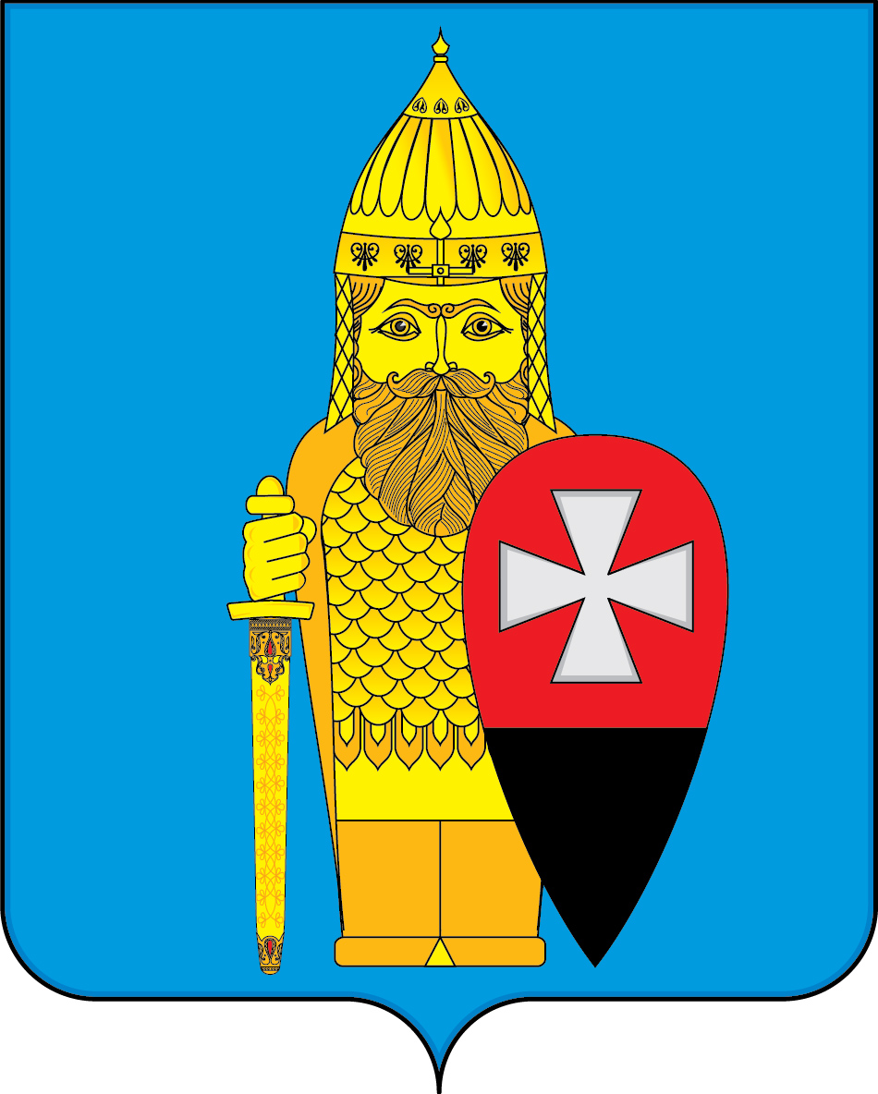

Приложение 2
к Положению «О гербе
поселения Вороновское в городе Москве»

ОДНОЦВЕТНЫЙ КОНТУРНЫЙ РИСУНОК ГЕРБА
ПОСЕЛЕНИЯ ВОРОНОВСКОЕ
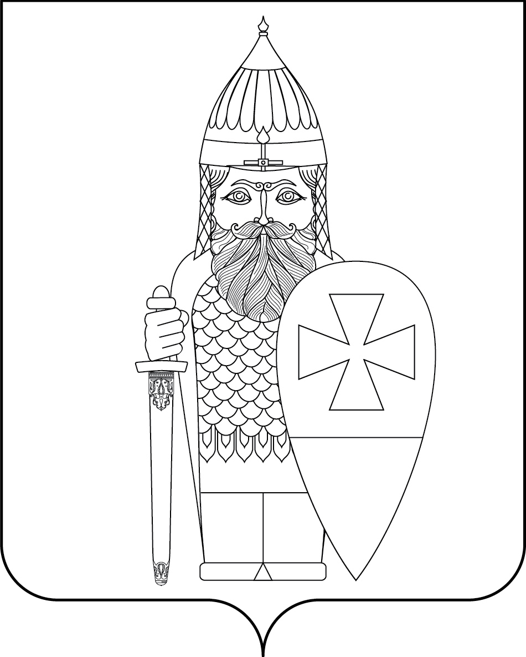
(гербовый щит)

Приложение 3
к Положению «О гербе
поселения Вороновское в городе Москве»

ОДНОЦВЕТНЫЙ КОНТУРНЫЙ РИСУНОК С УСЛОВНОЙ
ШТРИХОВКОЙ ДЛЯ ОБОЗНАЧЕНИЯ ЦВЕТА ГЕРБА
ПОСЕЛЕНИЯ ВОРОНОВСКОЕ
(гербовый щит)
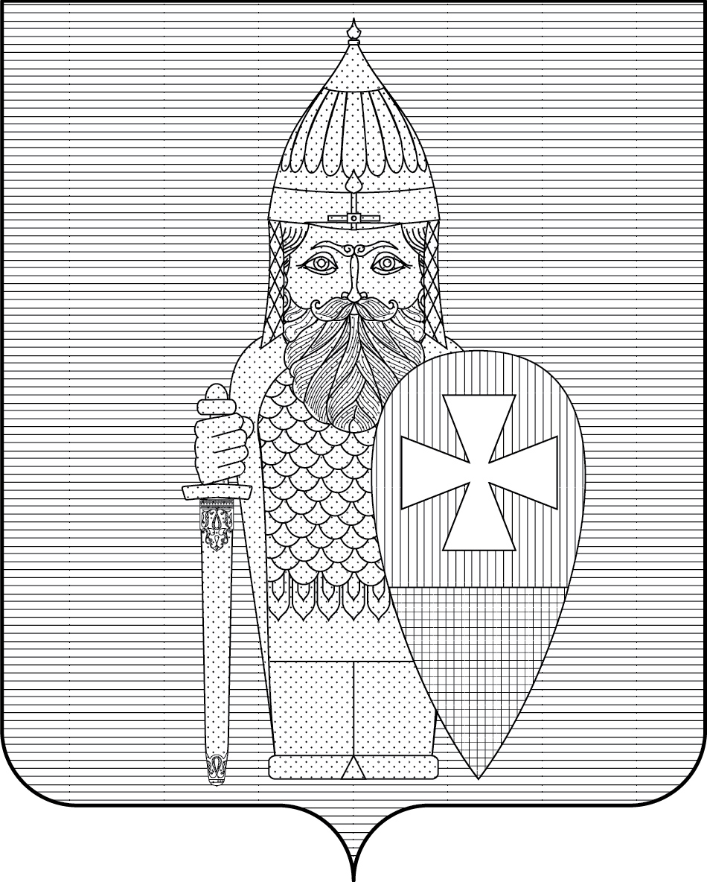

Приложение 2
к решению Совета депутатов
поселения Вороновское в городе Москве
от 19 декабря 2018 года № 11/08

ПОЛОЖЕНИЕ

«О ФЛАГЕ ПОСЕЛЕНИЯ ВОРОНОВСКОЕ В ГОРОДЕ МОСКВЕ»

Настоящим Положением устанавливается описание, обоснование и порядок использования флага поселения Вороновское в городе Москве (далее – поселения Вороновское).
1. Общие положения
1.1. Флаг поселения Вороновское является официальным символом поселения Вороновское в городе Москве.
1.2. Флаг поселения Вороновское отражает исторические, культурные, социально-экономические, национальные и иные местные традиции.
1.3. Настоящее Положение о флаге поселения Вороновское хранится в установленном порядке на бумажных и электронных носителях и доступно для ознакомления всем заинтересованным лицам.
1.4. Флаг поселения Вороновское подлежит государственной регистрации в порядке, установленном законодательством Российской Федерации и законодательством города Москвы.
2. Описание и обоснование символики флага
поселения Вороновское
2.1. Описание флага поселения Вороновское:
«Прямоугольное голубое полотнище с соотношением ширины к длине 2:3, несущее в середине изображение фигуры из герба поселения (богатырь с мечом в ножнах и древнерусским щитом), выполненное белыми, желтыми, оранжевыми, красными и черными цветами».
2.2. Обоснование символики флага поселения Вороновское.
Флаг поселения Вороновское разработан на основе герба поселения Вороновское и повторяет его символику.
Первые упоминания о Вороновской земле восходят к временам Куликовской битвы. Зятю московского князя Дмитрия Донского Дмитрию Боброку, выходцу из Волыни, командовавшего запасным полком, появление которого на поле битвы предрешило ее победоносный исход, были пожалованы в вотчину (в наследство) Вороновские земли.
Село Вороново во второй половине XV века принадлежало внуку Боброка-Волынского Григорию Давыдовичу Вороному-Волынскому. От первой части этой фамилии и было образовано название села.
Вороновская земля всегда славилась своей природой, традициями, промыслами, в том числе изготовлением токарно-полированных деревянных игрушек (деревни Голохвастово, Бабенки, Безобразово, Шубино и др.). Русская матрешка, выточенная токарем Василием Петровичем Звездочкиным из деревни Шубино, и расписанная художником С. В. Малютиным завоевала Гран-При на международной выставке 1900 года в Париже.
С Вороновской землей тесно связаны события двух Отечественных войн: 1812 г. – знаменитый Тарутинский маневр русской армии и героическая оборона и разгром немецко-фашистских полчищ под Москвой зимой 1941-42 годов.
Во флаге поселения деревянная игрушка – Русский богатырь – символически отражает Вороновские промыслы (бабенская матрешка). Щит в руках богатыря серебряным крестом на красном поле, подобно гербу Волынского княжества (Волынской губернии, Волыни), напоминает о первом владельце этих земель, выходцу из Волыни. Черная оконечность щита своим цветом гласно указывает на название села и поселения (черный – вороной). Выбранная из многих игрушек-матрешек фигура русского богатыря символизирует ратные подвиги русского воинства, проходившие на землях поселения. Помещенный в ножны и опущенный вниз меч символизирует окончание войн и переход к мирной жизни.
Примененные во флаге цвета символизируют:
синий цвет (лазурь) – символ чести, благородства, духовности и возвышенных устремлений. Лазурь символически отражает историческое прошлое, когда Вороновское поселение входило в состав Подольского муниципального района, во флаге которого поле щита также лазоревое;
красный цвет (червлень) – символ мужества, жизнеутверждающей силы и красоты, праздника, труда;
черный цвет символизирует благоразумие, мудрость, скромность, честность.
желтый цвет (золото) – символ высшей ценности, величия, великодушия, богатства, урожая;
белый цвет (серебро) – символ чистоты, ясности, открытости.
2.4. Авторская группа:
идея флага: Евгений Иванов, Аксана Таратунина (оба – Москва), Константин Моченов (Химки);
художник и компьютерный дизайн: Галина Русанова (Москва);
обоснование символики: Вячеслав Мишин (Химки).
3. Порядок воспроизведения и размещения флага поселения Вороновское
3.1. Рисунок флага поселения Вороновское приводится в приложении к настоящему Положению и являются его неотъемлемой частью.
3.2. Воспроизведение флага поселения Вороновское, независимо от его размеров и техники исполнения, должно точно соответствовать описанию, приведенному в пункте 2.1. настоящего Положения.
3.3. Порядок размещения Государственного флага Российской Федерации, флага города Москвы, флага поселения Вороновское и иных флагов производится в соответствии с законодательством Российской Федерации и законодательством города Москвы, регулирующими правоотношения в сфере геральдического обеспечения.
3.4. При одновременном размещении флага города Москвы (1) и флага поселения Вороновское (2) флаг поселения Вороновское располагается справа (расположение флагов по схеме 1–2).
3.5. При одновременном размещении Государственного флага Российской Федерации (1), флага города Москвы (2) и флага поселения Вороновское (3), Государственный флаг Российской Федерации размещается в центре. Слева от Государственного флага Российской Федерации располагается флаг города Москвы, справа от Государственного флага Российской Федерации располагается флаг поселения Вороновское (размещение флагов по схеме 2-1-3).
3.6. При одновременном размещении четного числа флагов (например, 6-ти) соблюдается следующий порядок: 5–3–1–2–4–6, где 1 – Государственный флаг Российской Федерации, 2 – флаг города Москвы, 3 – флаг поселения Вороновское. Далее последовательно справа и слева располагаются флаги иных муниципальных образований, эмблемы, геральдические знаки общественных объединений, предприятий, учреждений или организаций.
3.7. При одновременном размещении нечетного числа флагов (например, 5-ти) соблюдается следующий порядок: 4–2–1–3–5, где 1 – Государственный флаг Российской Федерации, 2 - флаг города Москвы, 3 – флаг поселения Вороновское. Далее последовательно слева и справа располагаются флаги иных муниципальных образований, эмблемы, геральдические знаки общественных объединений, предприятий, учреждений или организаций.
3.8. Расположение флагов, установленное в пунктах 3.3. – 3.6. указано «от зрителя».
3.9. При одновременном размещении флагов размер флага поселения Вороновское не может превышать размеры Государственного флага Российской Федерации, флага города Москвы.
3.10. При одновременном размещении флагов высота размещения флага поселения Вороновское не может превышать высоту размещения Государственного флага Российской Федерации, флага города Москвы.
3.11. При одновременном размещении флагов флаги, указанные в пунктах 3.3 – 3.6. должны быть выполнены в единой технике.
3.12. В дни траура флаг поселения Вороновское приспускается до половины высоты флагштока (мачты). При невозможности приспустить флаг, а также, если флаг установлен в помещении, к верхней части древка выше полотнища флага крепится черная сложенная пополам и прикрепленная за место сложения лента, общая длина которой равна длине полотнища флага, а ширина составляет не менее 1/10 от ширины полотнища флага.
3.13. Порядок изготовления, хранения и уничтожения флага либо его изображения поселения Вороновское устанавливается решением Совета депутатов поселения Вороновское.
4. Порядок использования флага поселения Вороновское
4.1. Флаг поселения Вороновское установлен (поднят, размещен, вывешен) постоянно:
1) на зданиях органов местного самоуправления поселения Вороновское; муниципальных предприятий и учреждений поселения Вороновское;
2) в залах заседаний органов местного самоуправления поселения Вороновское;
3) в кабинетах главы поселения Вороновское, выборных должностных лиц местного самоуправления поселения Вороновское; должностного лица, исполняющего полномочия главы местной администрации (далее – главы администрации) поселения Вороновское.
4.2. Флаг поселения Вороновское устанавливается при проведении:
1) протокольных мероприятий;
2) торжественных мероприятий, церемоний с участием должностных лиц органов государственной власти города Москвы, и государственных органов города Москвы, главы поселения Вороновское, официальных представителей поселения Вороновское;
3) иных официальных мероприятий.
4.3. Флаг поселения Вороновское может устанавливаться:
1) в кабинетах заместителей главы администрации поселения Вороновское, руководителей органов администрации поселения Вороновское, руководителей муниципальных предприятий, учреждений и организаций, находящихся в муниципальной собственности поселения Вороновское;
2) на транспортных средствах, используемых для служебных поездок и работы депутатами муниципального Совета депутатов, Главой поселения, сотрудниками администрации поселения Вороновское;
3) на жилых домах в дни государственных праздников, торжественных мероприятий, проводимых органами местного самоуправления поселения Вороновское.
4.4. Изображение флага поселения Вороновское может размещаться:
1) на официальных сайтах органов местного самоуправления поселения Вороновское в информационно-телекоммуникационной сети «Интернет»;
2) на заставках местных телевизионных программ;
3) на форме спортивных команд и отдельных спортсменов, представляющих поселение Вороновское;
4) на транспортных средствах, используемых для служебных поездок и работы депутатами муниципального Совета депутатов, Главой поселения, сотрудниками администрации поселения Вороновское;
5) на бланках удостоверений лиц, осуществляющих службу на должностях в органах местного самоуправления, депутатов Совета депутатов поселения Вороновское; работников (служащих) предприятий, учреждений и организаций, находящихся в муниципальной собственности поселения Вороновское;
6) на знаках различия, знаках отличия, установленных муниципальными правовыми актами Совета депутатов поселения Вороновское;
7) на бланках удостоверений к знакам различия, знакам отличия, установленных муниципальными правовыми актами Совета депутатов поселения Вороновское;
8) на визитных карточках лиц, осуществляющих службу на должностях в органах местного самоуправления, депутатов Совета депутатов поселения Вороновское; работников (служащих) муниципальных предприятий, учреждений и организаций, находящихся в муниципальной собственности поселения Вороновское;
9) на официальных периодических печатных изданиях, учредителями которых являются органы местного самоуправления поселения Вороновское или предприятия, учреждения и организации находящиеся в муниципальной собственности поселения Вороновское;
10) на полиграфической, сувенирной и представительской продукции органов местного самоуправления поселения Вороновское.
4.5. Флаг поселения может быть использован в качестве основы для разработки знаков различия, знаков отличия поселения Вороновское.
4.6. Размещение флага поселения Вороновское или его изображения в случаях, не предусмотренных пунктами 4.1. – 4.5. настоящего Положения, является неофициальным использованием флага поселения Вороновское.
4.7. Размещение флага поселения Вороновское или его изображения в случаях, не предусмотренных пунктами 4.1. – 4.5. настоящего Положения, осуществляется по согласованию с органами местного самоуправления поселения Вороновское, в порядке, установленном Советом депутатов поселения Вороновское.
5. Контроль и ответственность за нарушение настоящего Положения
5.1. Контроль соблюдения установленных настоящим Положением норм возлагается на администрацию поселения Вороновское.
5.2. За искажение рисунка флага, установленного настоящим Положением, исполнитель допущенных искажений несет административную ответственность, в соответствии с действующим законодательством
5.3. Нарушениями норм воспроизведения и использования герба поселения Вороновское являются:
1) использование флага в качестве основы гербов и флагов общественных объединений, муниципальных предприятий, учреждений, организаций, независимо от их организационно-правовой формы;
2) использование флага в качестве средства визуальной идентификации и рекламы товаров, работ и услуг, если реклама этих товаров, работ и услуг запрещена или ограничена в соответствии с законодательством Российской Федерации;
3) искажение флага или его изображения, установленного в пункте 2.1. части 2 настоящего Положения;
4) изготовление флага или его изображение с искажением и (или) изменением композиции или цветов, выходящим за пределы допустимого;
5) надругательство над флагом или его изображением, в том числе путем нанесения надписей, рисунков оскорбительного содержания, использования в оскорбляющем нравственность качестве;
6) умышленное повреждение флага или его изображения.
5.4. Производство по делам об административных правонарушениях, предусмотренных пунктом 5.3., осуществляется в порядке, установленном главой 14 Закона Москвы от 21 ноября 2007 г. № 45 «Кодекс города Москвы об административных правонарушениях» (с изменениями и дополнениями).
6. Заключительные положения
6.1. Внесение в композицию флага поселения Вороновское каких-либо изменений допустимо в соответствии с законодательством, регулирующим правоотношения в сфере геральдического обеспечения.
6.2. Права на использование флага поселения Вороновское, с момента установления его Советом депутатов поселения Вороновское в качестве официального символа поселения Вороновское, принадлежат органам местного самоуправления поселения Вороновское.
6.3. Флаг поселения Вороновское, с момента установления его Советом депутатов поселения Вороновское в качестве официального символа поселения Вороновское, согласно п.2 ч.6 ст.1259 части 4 Гражданского кодекса Российской Федерации «Об авторском праве и смежных правах», авторским правом не охраняется.

Приложение
к Положению «О флаге
поселения Вороновское в городе Москве»

ИЗОБРАЖЕНИЕ ФЛАГА
ПОСЕЛЕНИЯ ВОРОНОВСКОЕ

(лицевая сторона)

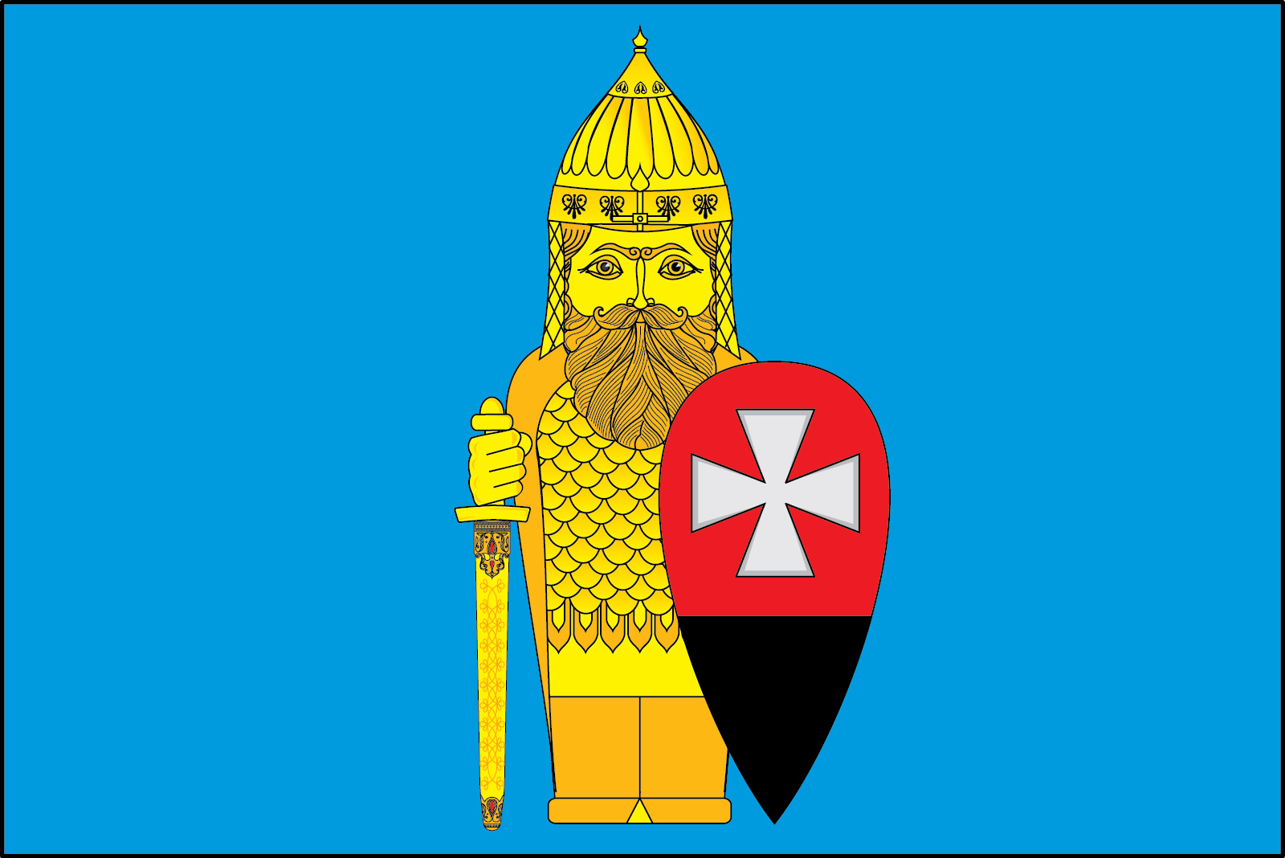

(оборотная сторона)

